第一名（700元）：无人机航拍专业飞行器，天文望远镜，虚拟现实VR一体机

第二名（500元）：平衡车，圣罗兰口红，龙猫公仔

第三名（400元）：磁悬浮音箱，全身按摩垫，光甘草保湿雪肌套餐

第四-五名（200元）：便携性小风扇，家用跳舞机，迷你洗衣机，迷你冰箱

第六-十名（100元）：家用学生旋转简易书柜，steam游戏，自转磁悬浮地球仪办公室摆件

第十一-二十五名（30元）：二次元海报定制，天气瓶，草稿纸

无人机航拍专业飞行器：

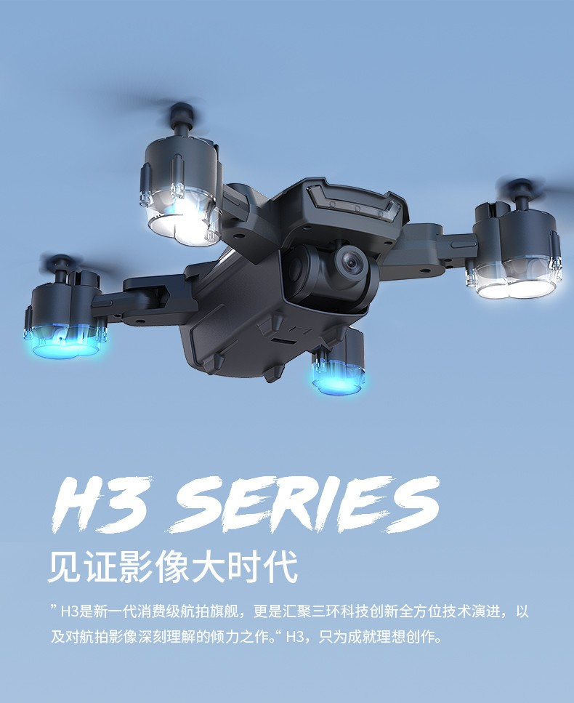

天文望远镜：

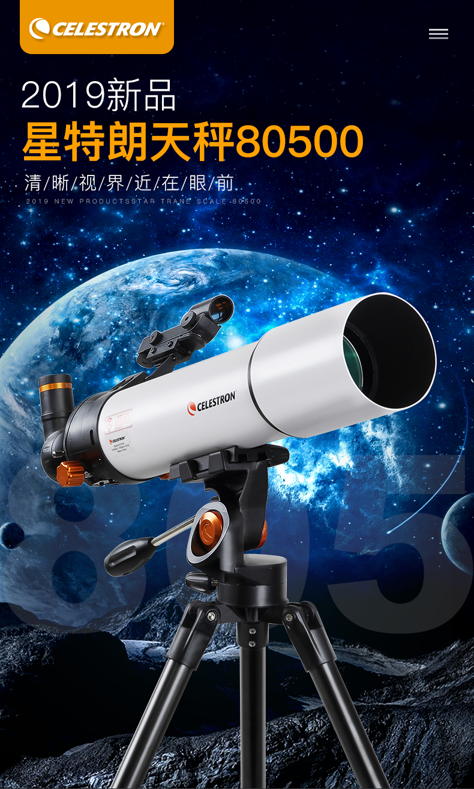

虚拟现实VR一体机：

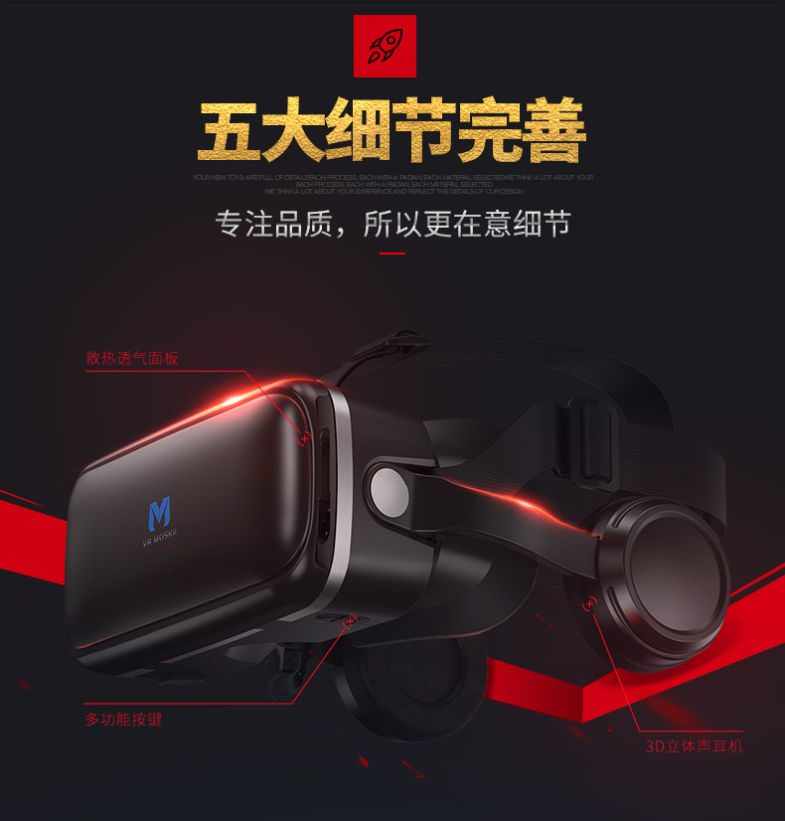

平衡车：

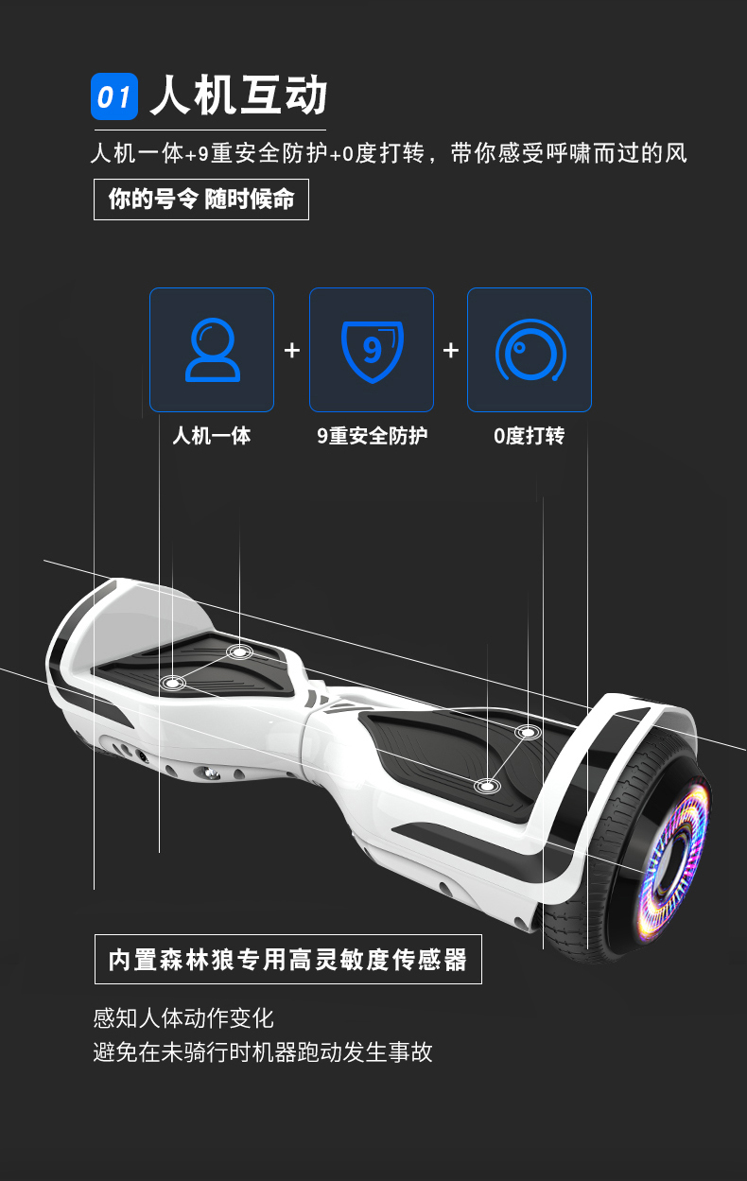

圣罗兰口红：

龙猫公仔：

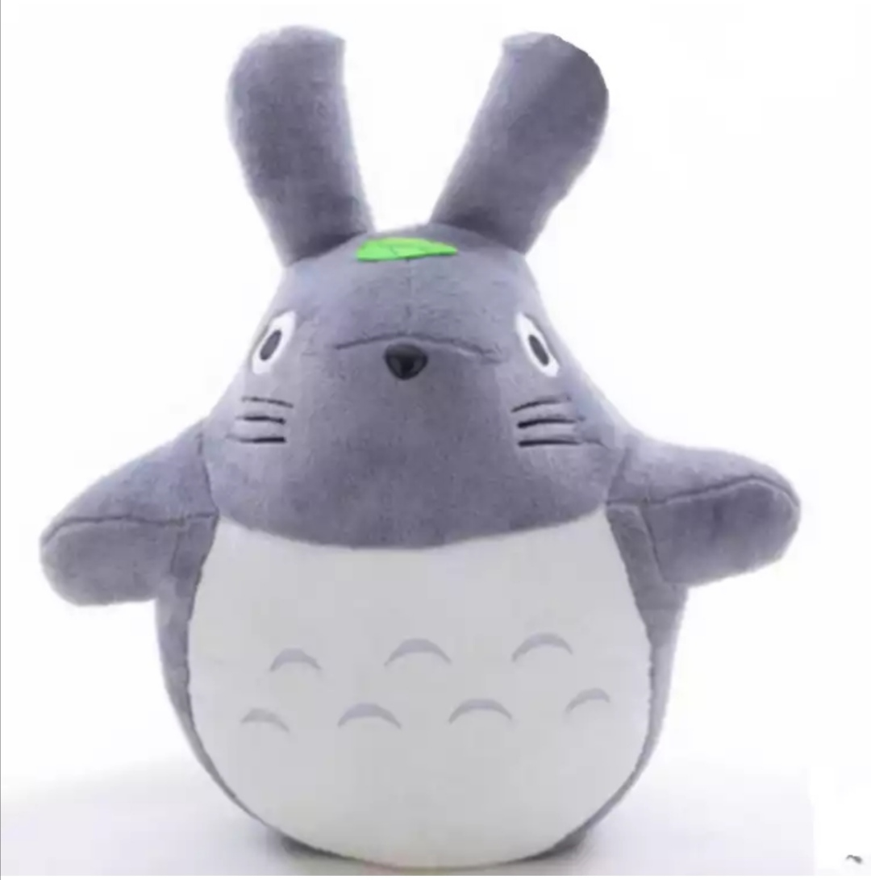

磁悬浮音箱：

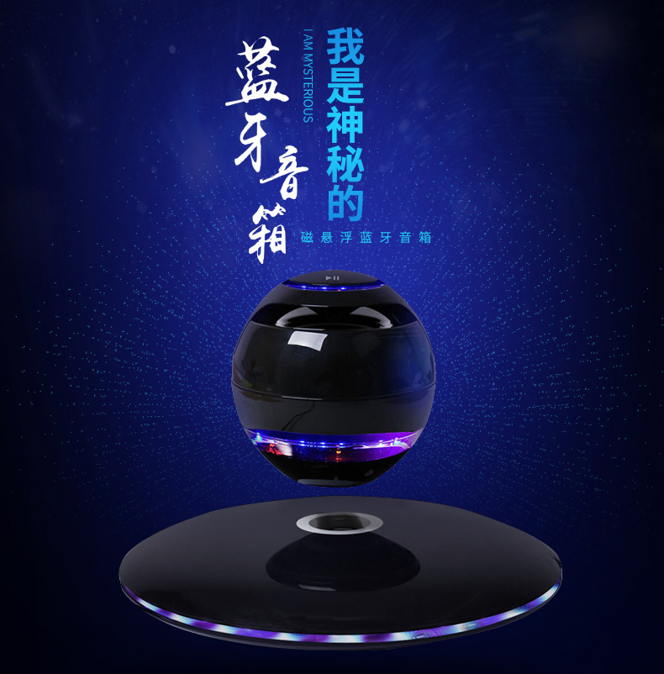

全身按摩垫：

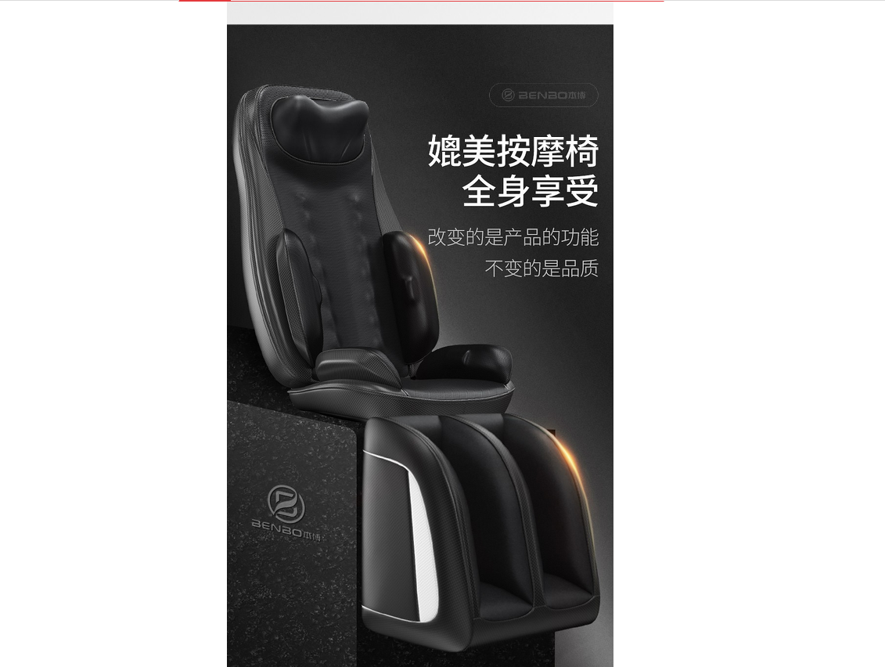

光甘草保湿雪肌套餐：



便携性小风扇：

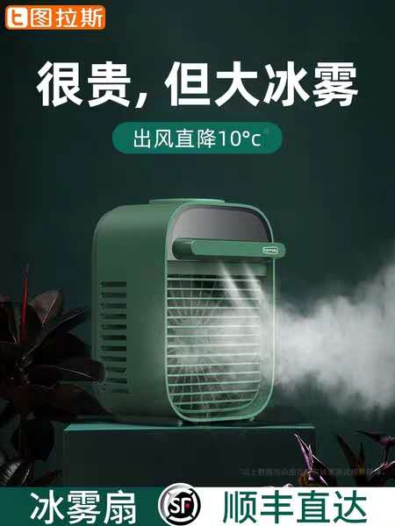

家用跳舞机：

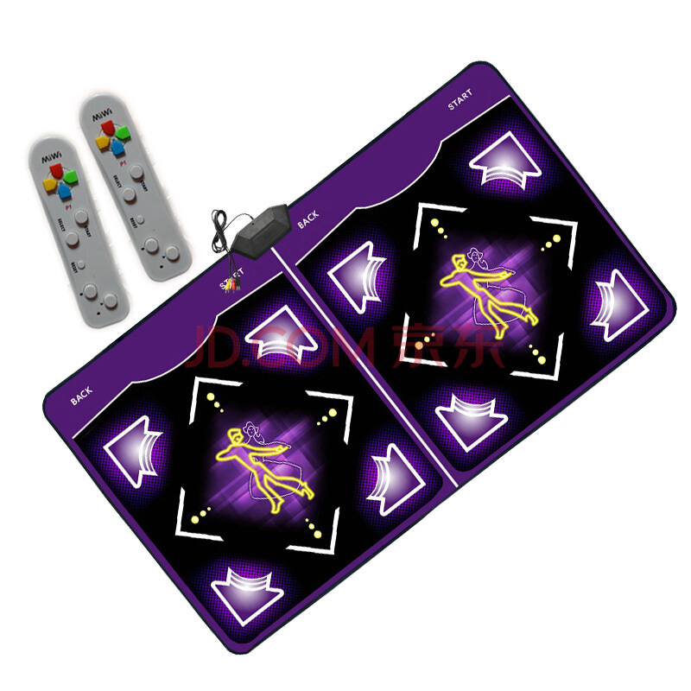

迷你洗衣机：

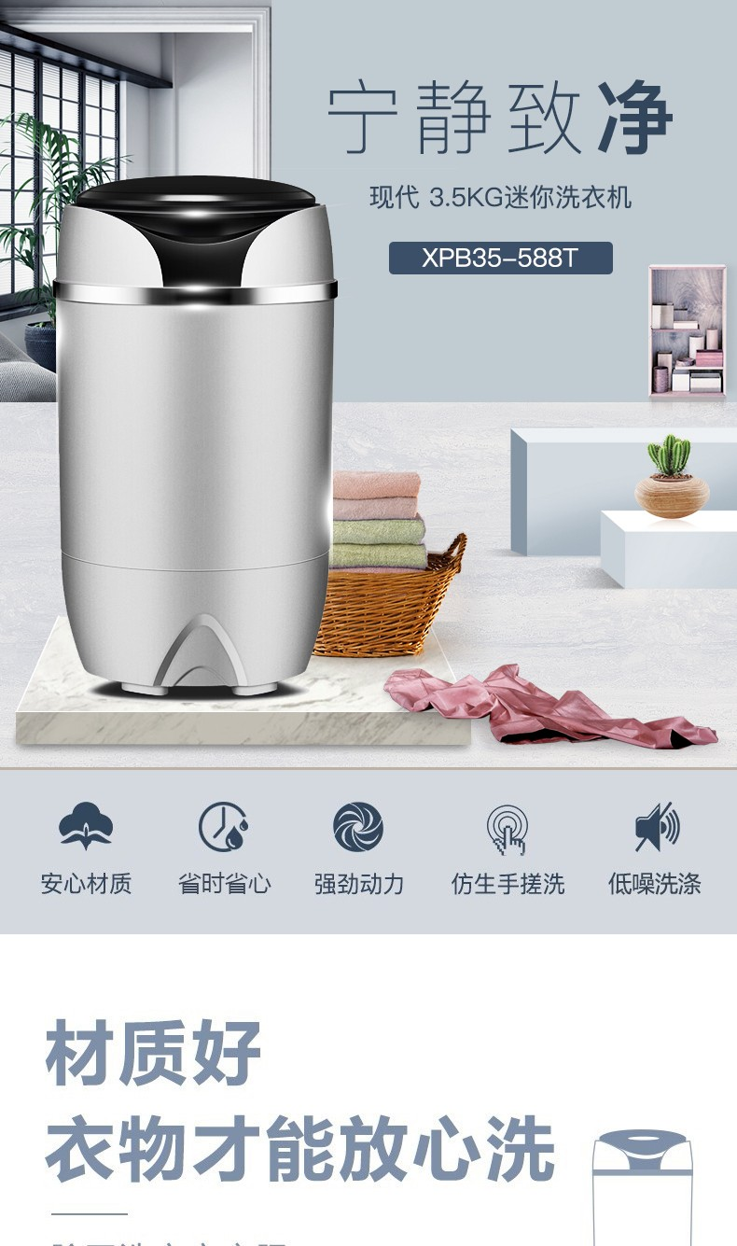

迷你冰箱：

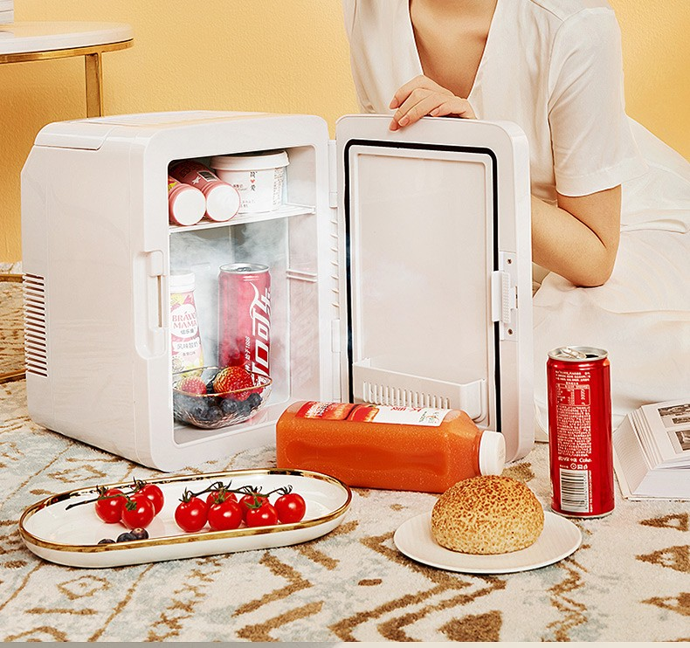

家用学生旋转简易书柜：

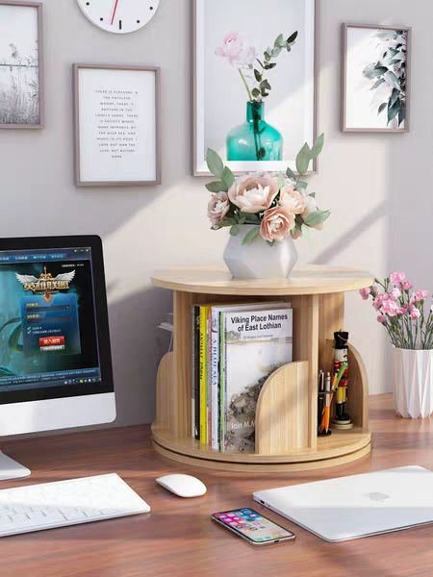

steam游戏：



自转磁悬浮地球仪办公室摆件：

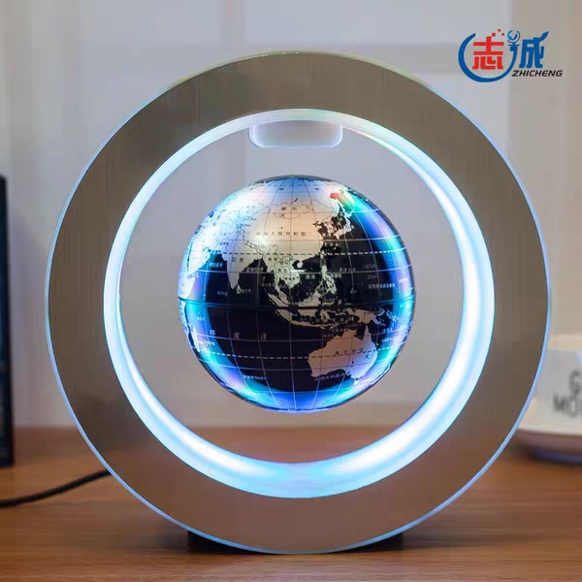

天气瓶：

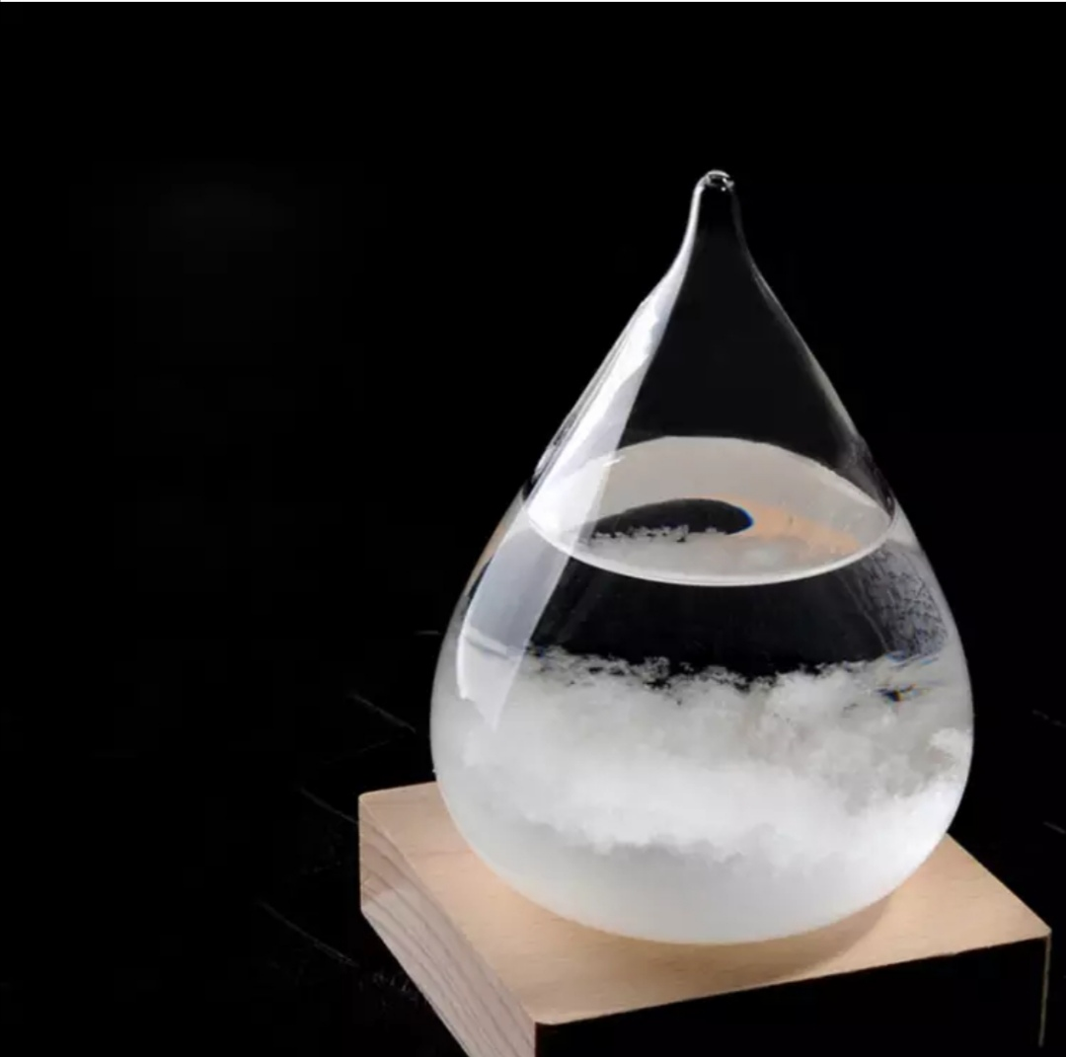

草稿纸：

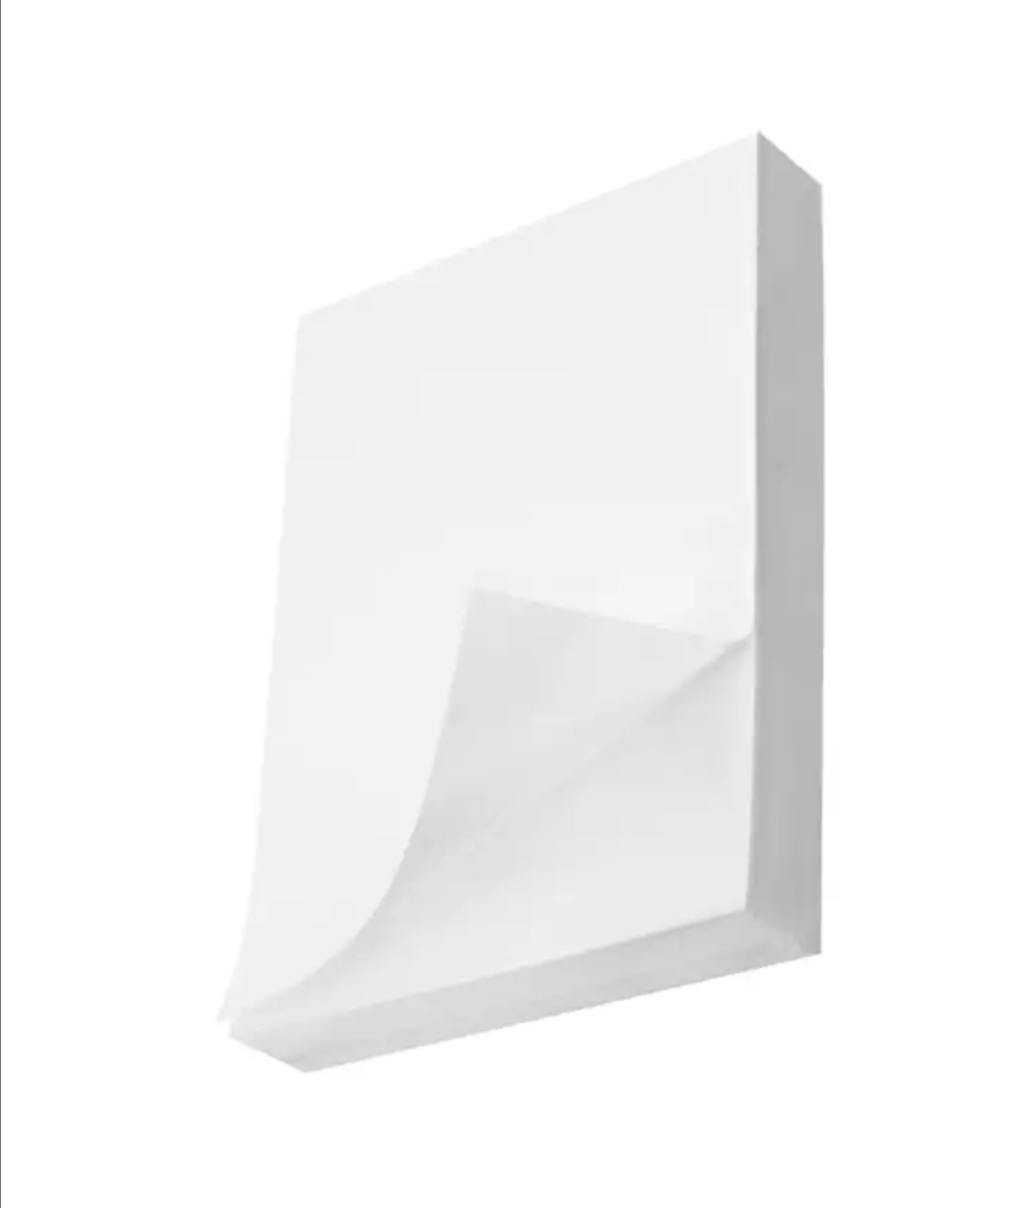

二次元海报：

